國際扶輪3481地區2022-23年度第六屆年會
保齡球競賽細則
- 宗旨：為推動國際扶輪3481地區扶輪社友(含衛星社)、寶眷、社友子女、扶青社員
運動與鍛鍊身心健康之目的，特別舉辦保齡球聯誼賽。
- 主辦單位：國際扶輪3481地區保齡球賽委員會主委：劉垚凱(新店社) 0935-873276
- 比賽日期：111年12月17日(星期六)上午8:30報到9:00開始逾時棄權
- 比賽地點：新喬福保齡球館2246-9988 網址：home.kimo.com.tw/chiaofubowl/
地址：新北市中和區錦和路388號(中和交流道下右轉→第一個紅綠燈錦和路再右轉)
如附地圖。
- 參賽資格：國際扶輪3481地區各扶輪社友(RI登錄之正式社友)、寶眷及子女
、扶青社社員、RYE學生等。
- 比賽項目：(來賓不得參加競賽)
成人組個人：可與團體組重複報名，不限人數採3局總分制。
成人組男子年齡屆55歲三局總分加10分，屆60歲三局總分加20分，屆65歲三局總分加25分；女子三局總分加28分。
成人組團體：以五人一組(每社不限組隊數)；男、女不限成績由個人組中各參賽者分數統計，以該社社員前5名最高分數統計，如不足5人不列入團體成績比賽。
兒童組：限(含12歲以下)國小年級(定點滾球，以5格分數加總)。
加碼賽:參加各組報名之社指定一位社員代表參加擊倒一球瓶競賽(每人擊一次)。
- 報名辦法：請填妥報名表E-mail至保齡球聯誼賽主辦單位『新店扶輪社』。
- 報名日期：自即日起至111年12月9日(星期五)截止。(包括報名費繳納) 逾期不受理。報名費用：12歲以上700元；12歲以下500元。(含參加獎及餐費)
※敬請於111年12月9日(星期五)前將報名費匯款至『新店扶輪社』
- 比賽獎項：
1. 主辦單位均發參賽者參加獎(限當日領，不補發)
獎 項 | 名 次 | 人 數 | 獎 品
成人組個人 | 第1~3名 | 3人 | 1~3名獎盃+獎品
成人組團體 | 第1~3名 | 15人 | 1~3名個人奬盃、個人獎品
兒童組 | 第1~3名 | 3人 | 1~3名獎盃+獎學金
團體BB獎 | 團體倒數第二名 | 5人 | 主辦社P Tom提供獎品
個人跳獎 |  | 5人 | 主委Kaleb提供獎品
個人幸運抽獎 | 主辦社P Tom抽獎，扣除前成人組各項獎項得主 | 20人 | 主辦社新店社提供
擊倒一球瓶獎 |  | 6人 | 主委Kaleb提供獎品
第6屆總監特別獎 | 以抽獎方式 | 3人 | 獎品
- 頒獎：以上獎項於狀元樓三樓晶豪宴會廳午餐時頒獎。

- 備註
- 申訴：比賽進行中發生爭議時，由顧問中和社PP King陳逸森先生裁定之。
- 巳報名參加球賽而未出席者，一律不退報名費，但仍可領取參加獎(限當日領)。
- 為節省時間，只採聯誼交換道，並按照銀幕上之箭頭指示打球，不開越線燈，僅記個人分數。
- 比賽時間、場次 異動時，以大會競賽組報告為準，本規則如有未盡事宜，得由大會隨時修訂公佈之。
- 比賽隊伍應按報名資料上人員參賽不得頂替，凡經查獲冒名頂替者，取消該社全隊資格並不予計分。

新喬福保齡球館位置圖
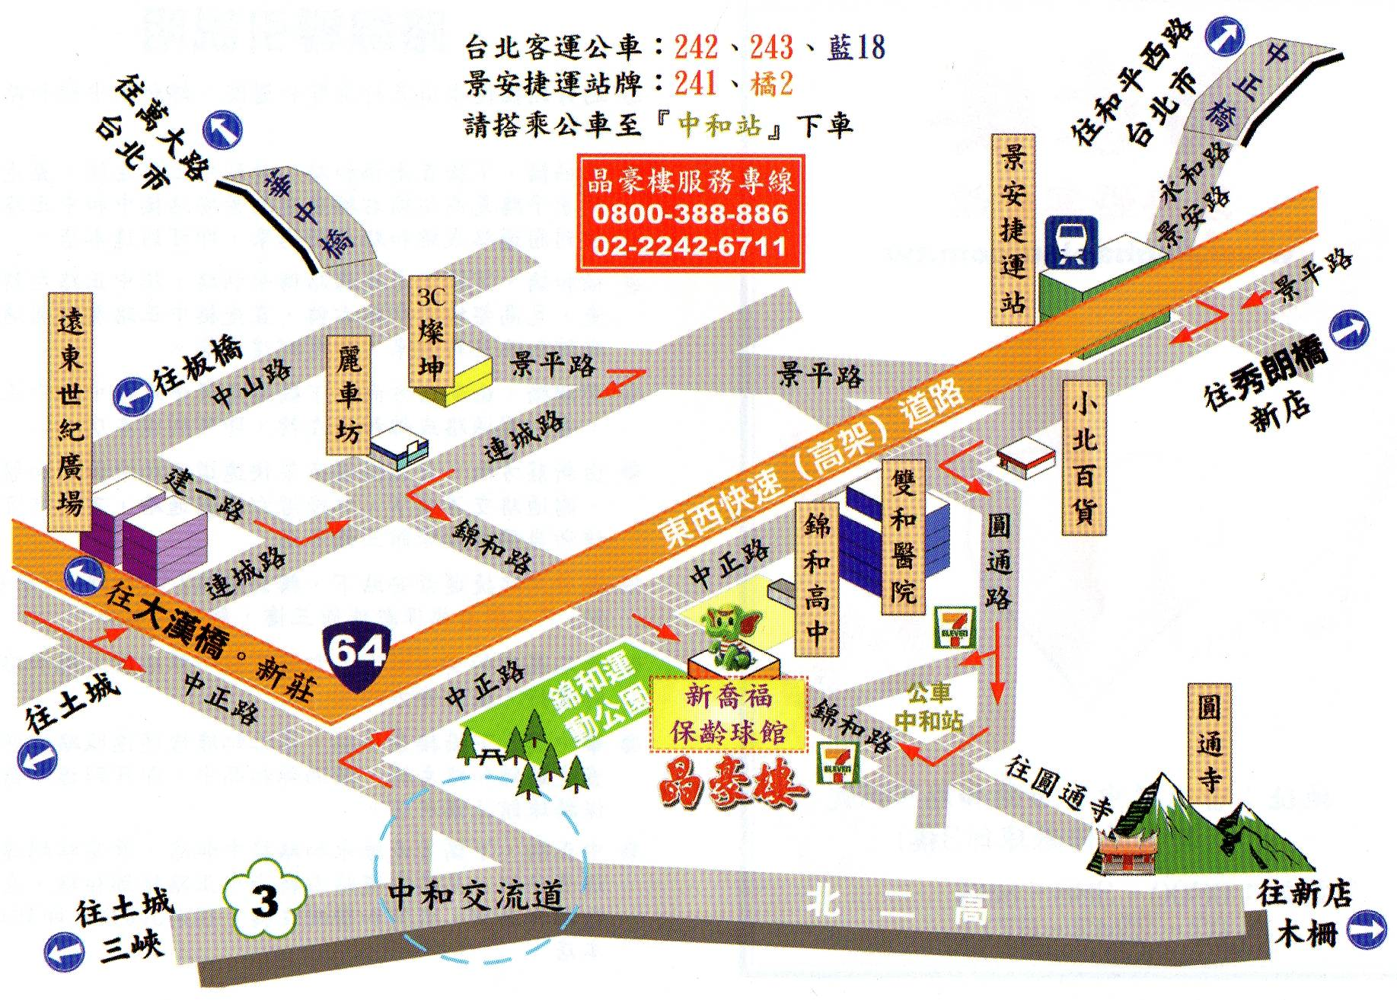
新北市中和區錦和路388號 TEL:(02)2246-9988分機101或102

